國立高雄科技大學 110 學年度第 2 學期【四技】 考試試卷 第 1 頁 共 1 頁
科目名稱:  數位系統實驗: Midterm-A | 命題教師：陳寶龍 | 電通 系 3 年 b 班 | 評分：
科目名稱:  數位系統實驗: Midterm-A | 適用班級：CC_3A 3B | 學號：C108110249 | 評分：
註記：Open Book | 答案卷： □ 需 ☑否 | 姓名：林宇廷 | 評分：
1. 請利用自己身份證數字號碼(9碼)加上學號7碼組成16碼。例如:
A123456789 + C10_8110283 F = 1234_5678_9811_0283 然後編碼 F(i) <= 5 其值為 1, others =0,
編碼後 Encode = 1111_1000_0011_1101
Using Verilog完成組合電路如Lab 5, using EDA Playground
2. 請利用Lab 7的實驗，LED 顯示的圖樣為 (1代表亮, 0 暗)
0001_1000 → 0010_0100 → 0100_0010 → 1000_0001 次數: 學號最後一碼 +1
1000_0001 → 0100_0010 → 0010_0100 → 0001_1000 次數: 身份證最後一碼 +1
Using Verilog完成電路 and using EDA Playground

1
module mid1(In1, In2, In3, In4,a,b,c,d,e,f,g);

//input [3:0] sel;
input In1; //LSB
input In2;
input In3;
input In4;
output a,b,c,d,e,f,g;
reg a,b,c,d,e,f,g;

always @(In4 or In3 or In2 or In1)
begin
case ({In4, In3, In2, In1}) // MSB : In4, LSB: In1
4'b0000 :begin a=1; end
4'b0001 :begin a=1; end
4'b0010 :begin a=1; end
4'b0011 :begin a=1; end
4'b0100 :begin a=1; end
4'b0101 :begin a=1; end
4'b0110 :begin a=0; end
4'b0111 :begin a=0; end
4'b1000 :begin a=0; end
4'b1001 :begin a=0; end
4'b1011 :begin a=0; end
4'b1100 :begin a=0; end
4'b1101 :begin a=0; end
4'b1110 :begin a=0; end
4'b1111 :begin a=0; end
default :begin a=0; end
endcase
end

endmodule
// Code your testbench here
// or browse Examples
// Code your testbench here
// or browse Examples
// Verilog test

`timescale 1ns / 1ns

module mid1test;

// Inputs
reg In1;
reg In2;
reg In3;
reg In4;

// Output
wire a,b,c,d,e,f,g;

// Bidirs

// Instantiate the UUT, MSB In4
mid1 UUT (
.In1( In1 ),
.In2( In2 ),
.In3( In3 ),
.In4( In4 ),
.a( a ),
.b( b ),
.c( c ),
.d( d ),
.e( e ),
.f( f ),
.g( g )

);

// Initialize Inputs

initial
begin

#20 In1=1; In2=0; In3=0 ; In4=0;//1
#20 In1=0; In2=1; In3=0 ; In4=0;//2
#20 In1=1; In2=0; In3=1 ; In4=0;//5
#20 In1=1; In2=0; In3=1 ; In4=0;//5
#20 In1=0; In2=1; In3=0 ; In4=0;//2
#20 In1=1; In2=0; In3=0 ; In4=1;//9
#20 In1=0; In2=1; In3=0 ; In4=0;//2
#20 In1=1; In2=0; In3=0 ; In4=0;//1
#20 In1=1; In2=0; In3=0 ; In4=0;//1
#20 In1=0; In2=0; In3=0 ; In4=1;//8
#20 In1=1; In2=0; In3=0 ; In4=0;//1
#20 In1=1; In2=0; In3=0 ; In4=0;//1
#20 In1=0; In2=0; In3=0 ; In4=0;//0
#20 In1=0; In2=1; In3=0 ; In4=0;//2
#20 In1=0; In2=0; In3=0 ; In4=1;//4
#20 In1=1; In2=0; In3=0 ; In4=0;//9

end
initial begin

$dumpfile("dump.vcd");
$dumpvars(1);
end

endmodule
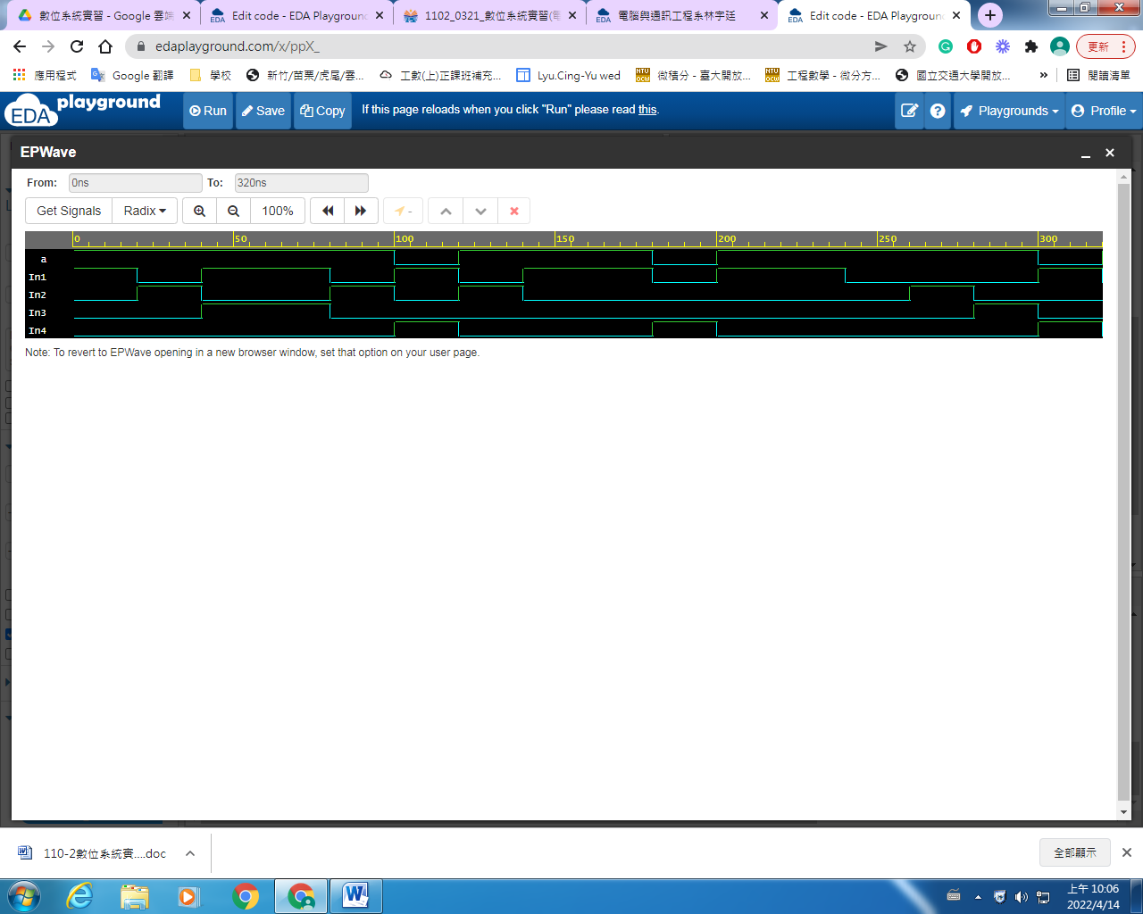

2.
module lab07 (clk, reset, led,a);
//
input clk, reset,a; // reset signal: enable: low
output [7:0]led; // led output with 8 bits
reg [3:0]a;
reg [7:0]led; // define the led register with 8 bits
reg [4:0]counter_no;
reg state;
//reg [23:0]count; // The count register is for dealy
//
always @(posedge clk or negedge reset) // at the rising edge
begin
if(~reset) // the reset is low
begin // inital setting, led=1
counter_no=0;
led = 8'h18;
state=0;
end
else
begin // most of the time will enter this begin - end
if(counter_no<4 && state==0)
begin
led = 8'h18;
if(led==8'h18)begin
counter_no=counter_no+1;
if(a<4)
a=a+1;
end
if(counter_no==4)
begin
counter_no=0;
state=1;

end
end

if(counter_no<2&& state==1)
begin
led = 8'h81;
if(led== 8'h81)begin
counter_no=counter_no+1;
if(a<4)
a=a+1;
end

if(counter_no==2)
begin;
counter_no=0;
state=0;

end

end
end

end

always @(counter_no)
begin
case ({counter_no})
2'b00 :begin led=8'h18; end
2'b01 :begin led=8'h24; end
2'b10 :begin led=8'h42; end
2'b11 :begin led=8'h81; end
default :begin led=1; end
endcase
end

endmodule
// Verilog test

`timescale 1ns / 1ns

module lab07testbench;

// Inputs
reg clk;
reg reset;
reg state;
reg [4:0]counter_no;
reg [3:0]a;

// Output
wire [7:0] led; // output from lab07
// wire counterdiv;

// Call the module of lab 07
//

lab07 u1(clk, reset, led);

// Initialize Inputs

initial
clk=0;
always
#2 clk=~clk; // t=2 ns , 500 mhz

initial
begin

#0 reset=0; // reset the signal
#20 reset=1;
#500 $finish;

end

initial begin

$dumpfile("dump.vcd");
$dumpvars(1);
end

endmodule


